„Метафората на молива“
Интегриране на технологиите в училище

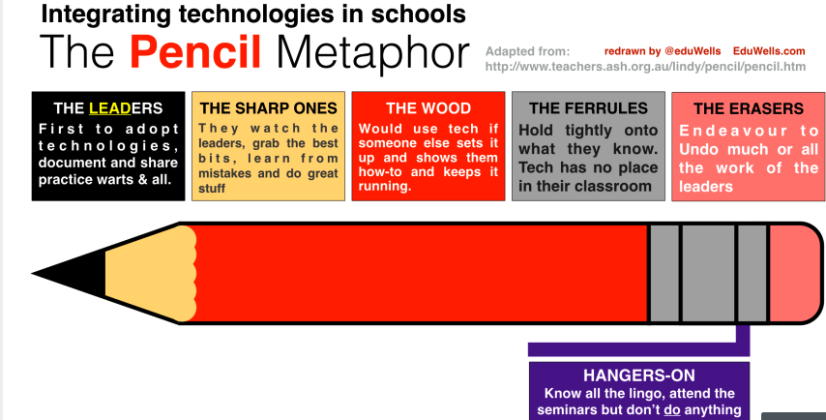

1.The Leaders – ЛИДЕРИТЕ: първи адаптират технологиите, документират и споделят на практика и добрите и лошите страни.
2. The Sharp Ones – ПОДОСТРЕНИТЕ: те гледат лидерите си и взимат най- доброто, учат се от грешките и вършат наистина добра работа.
3. The Wood – ДЪРВЕНИЯТ МАТЕРИАЛ: биха използвали технолигии, ако някой друг им го подготви и им покаже как да го направят и как да го поддържат.
4. The Ferrules – МЕТАЛНАТА ВТУЛКА: придържат се стриктно към това което вече знаят. Технологиите нямат място в тяхната класна стая.
5. The Hangers-on – ЗАХВАЩАЧА: знае цялата терминология, присъства на обучения, но не прави нищо за да използва технологиите.
6. The Erasers – ГУМИЧКИТЕ: полагат усилия да саботират или подценяват цялата работа на лидерите.
Изготвил и адаптирал: Славка Стойчева
/старши учител по английски език/

